学院组织召开全体党支部书记工作例会时间：2024-11-01

为进一步推动学院基层党组织建设高质量发展，提升党支部书记队伍的凝聚力和战斗力，2024年10月31日下午，安全应急学院在玉成楼603召开全院党支部书记工作例会。本次会议旨在总结近期学院党建工作成果，分析存在问题，并规划下一阶段党建工作重点，确保学院党建工作行稳致远。会议由院党委书记曲帅锋同志主持，全体师生党支部书记及党务工作者参会。

会议首先领学了习近平总书记在省部级主要领导干部学习贯彻党的二十届三中全会精神专题研讨班开班式上发表的重要讲话精神。特别强调了习近平总书记阐明的“四对关系”，即坚持改革和法治相统一、坚持破和立的辩证统一、坚持改革和开放相统一、处理好部署和落实的关系。并结合学院实际，深入浅出地分析了这些关系与全体师生工作学习之间的紧密联系，引导大家深刻领会其精神实质和核心要义。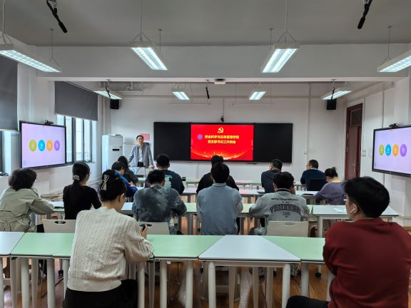

会议还安排两名学生党支部书记带领大家学习了《中国共产党不合格党员组织处置办法》《中共中央办公厅关于进一步加强和改进流动党员管理工作的意见》等两个重要文件，与会同志表示这两份文件的学习不仅加深了其对党员管理政策的理解，也为他们在实际工作中遇到的问题提供了政策依据和解决方案。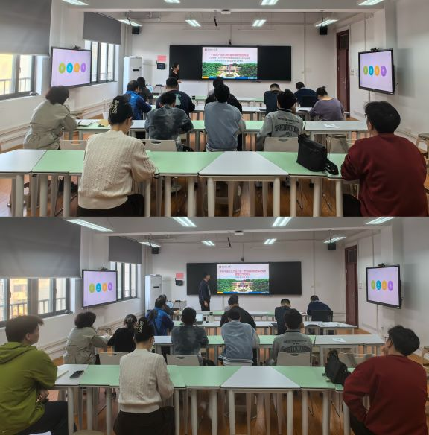

随后，会议就2024年下半年学院党建工作重点任务进行了再部署再强调。会议指出要持续加强党的二十届三中全会精神教育培训，把学习贯彻党的二十届三中全会精神、全国教育大会精神作为当前和今后一段时期的重大政治任务。会议强调要进一步加强基层党组织建设，全面推动基层党建与事业发展深度融合，积极推进“双带头人”教师党支部书记“理工·强国行”专项行动。会议要求要积极抢占宣传思想文化主阵地，突出抓好四项重点工作：突出抓好党的创新理论武装、突出抓好“大思政课”和文明校园建设、突出抓好对内对外宣传工作、突出抓好意识形态工作，确保学校意识形态领域安全。

会议还就学校新升级的“理工帜行”智慧党建一体化平台进行了操作培训，旨在进一步提升学院党建工作的信息化水平；并明确指出党员手册和党支部工作手册的填写要求，希望各党支部书记切实做好要求传达和质量把关，推动党员教育管理规范化准确化。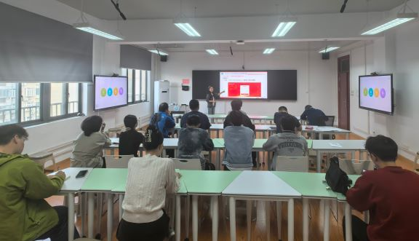

最后，曲帅锋在总结时强调，党支部书记作为基层党组织的第一责任人，要切实发挥好“领头雁”作用，以更加饱满的热情、更加务实的作风，推动党建工作不断迈上新台阶，为学院的高质量发展提供坚强政治保证。

通讯员：李晓梅 审核人：曲帅锋

